Istruzioni per lo Studente

Sommario
Premessa 1
Requisiti tecnici 1
Convocazione alla seduta di laurea 2
Partecipazione alla seduta di laurea 2
Identificazione del candidato 5
Condividere una presentazione 5

Premessa
Il presente Vademecum costituisce un sopporto tecnico al candidato; si ricorda che per qualsiasi esigenza, congiuntamente alla convocazione alla seduta di laurea a distanza è reso disponibile un numero di telefono da contattare per qualsiasi esigenza tecnica.
Si raccomanda di:
- non invitare altre persone a partecipare alla seduta a distanza,
- disattivare microfono e videocamera mentre vengono esaminati gli altri candidati,
- inviare copia della presentazione (in formato pdf o ppt) almeno il giorno prima della seduta, in modo che la Commissione possa utilizzarlo in caso di inconvenienti tecnici.

Requisiti tecnici
Lo strumento tecnico scelto per consentire la partecipazione alla seduta di laurea a distanza è la piattaforma Microsoft Teams. Per partecipare alla seduta non è necessario disporre di un account specifico né scaricare alcun software. Per un migliore utilizzo della piattaforma si consiglia di utilizzare un computer portatile o fisso, dotato di videocamera e microfono. È inoltre consigliabile utilizzare il browser Chrome o Edge.

Convocazione alla seduta di laurea
La Commissione invierà sia all’indirizzo email personale che a quello istituzionale la convocazione per la seduta di laurea con le informazioni del caso e con i riferimenti da contattare qualora si verifichino problemi tecnici.
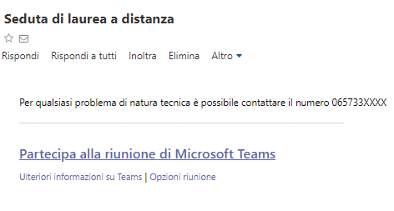
Per garantire il corretto svolgimento della seduta non è consentito la partecipazione di altri utenti (parenti, amici, ecc.) al di fuori del candidato stesso.

Partecipazione alla seduta di laurea
Per partecipare alla seduta di laurea con modalità a distanza sarà sufficiente fare un click sul link Partecipa alla riunione di Microsoft Teams presente nella mail di convocazione.
Il sistema mostrerà due indicazioni: Scarica l’app o Partecipa sul Web, si consiglia di utilizzare questa seconda opzione.
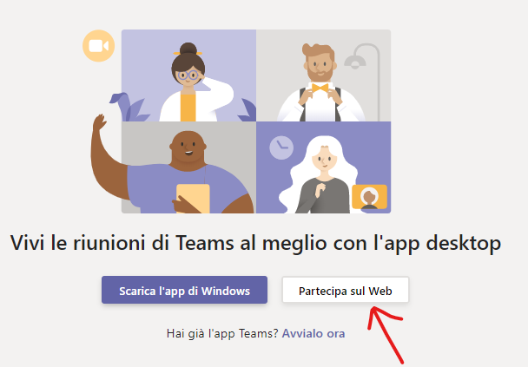

Per accedere alla riunione è sufficiente inserire il proprio nominativo e premere sul Partecipa ora. Si invita il candidato a:
- disabilitare il microfono e la telecamera in attesa di essere chiamato dalla Commissione,
- verificare i dispositivi (selezionando l’altoparlante, il microfono e la videocamera da utilizzare per partecipare alla seduta).
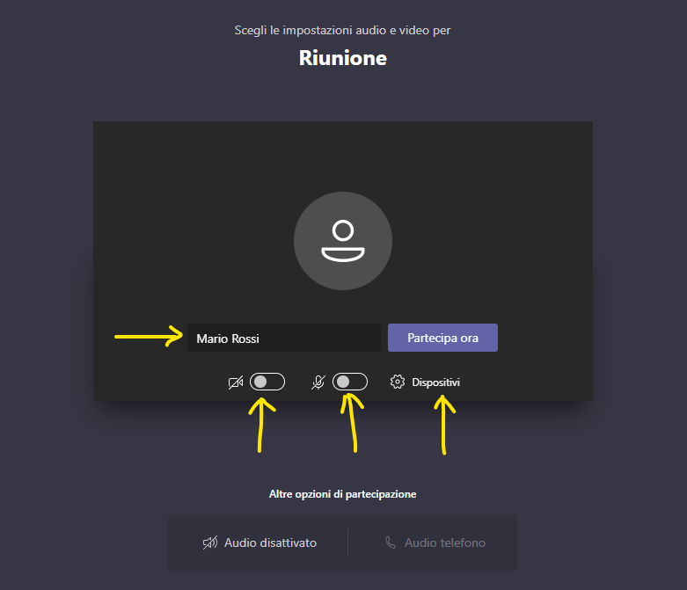
Il candidato resterà sospeso fintanto che la Commissione non autorizzerà il candidato a partecipare.
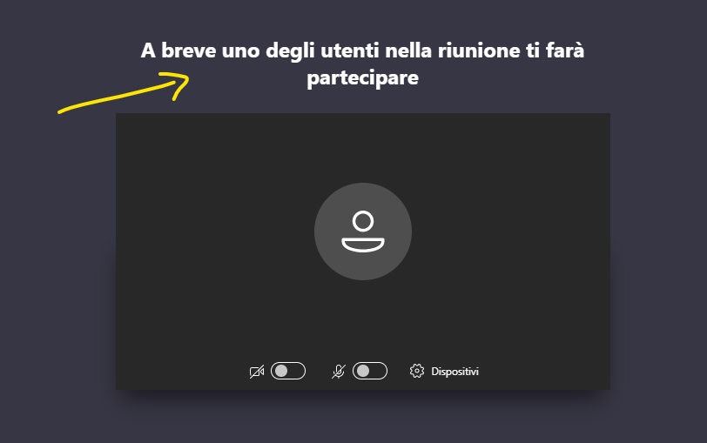

Il candidato può utilizzare varie funzionalità, cliccando sui pulsanti della barra:
- attivare/disattivare la telecamera;
- attivare/disattivare il microfono;
- fare vedere ai partecipanti lo schermo del proprio computer (ad esempio per mostrare una presentazione in PowerPoint);
- aprire la chat per scrivere alla Commissione o ricevere risposte.
In particolare attraverso la chat della riunione è possibile interagire con la Commissione senza interferire con lo svolgimento della seduta di laurea. Si chiede la massima collaborazione da parte del candidato nel seguire le istruzioni della Commissione al fine di consentire un corretto svolgimento della seduta di laurea.
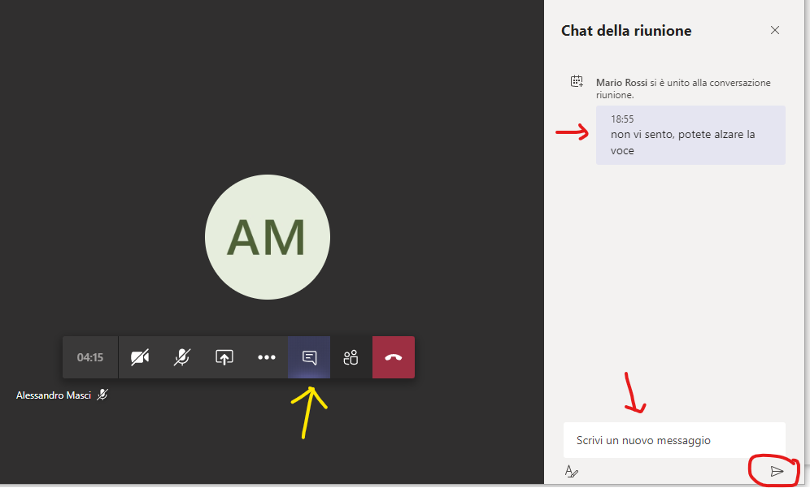

Identificazione del candidato
Il Presidente inviterà il candidato ad identificarsi. Il candidato dovrà pertanto Attivare la videocamera, e Riattivare l’audio mostrando il volto e un documento di riconoscimento in corso di validità.
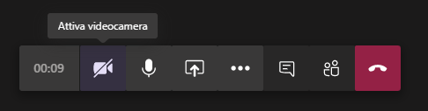
Durante lo svolgimento della prova è bene che solo il candidato esaminato, oltre alla Commissione, mantenga attiva la videocamera e il microfono.

Condividere una presentazione
Se si vuole eseguire una presentazione PowerPoint, è possibile utilizzare la funzione Condividi presente nella barra dei pulsanti
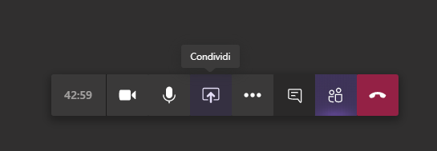
Microsoft Teams consente al candidato di condividere lo schermo oppure un file PowerPoint presente sul proprio computer e che può essere selezionato con il tasto sfoglia.
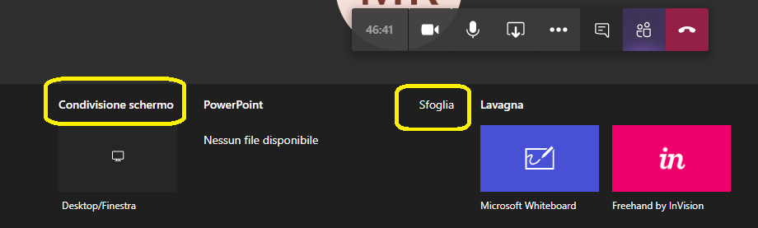
Utilizzando i comandi in basso a sinistra, è possibile mandare avanti o indietro la presentazione o interrompere la stessa.
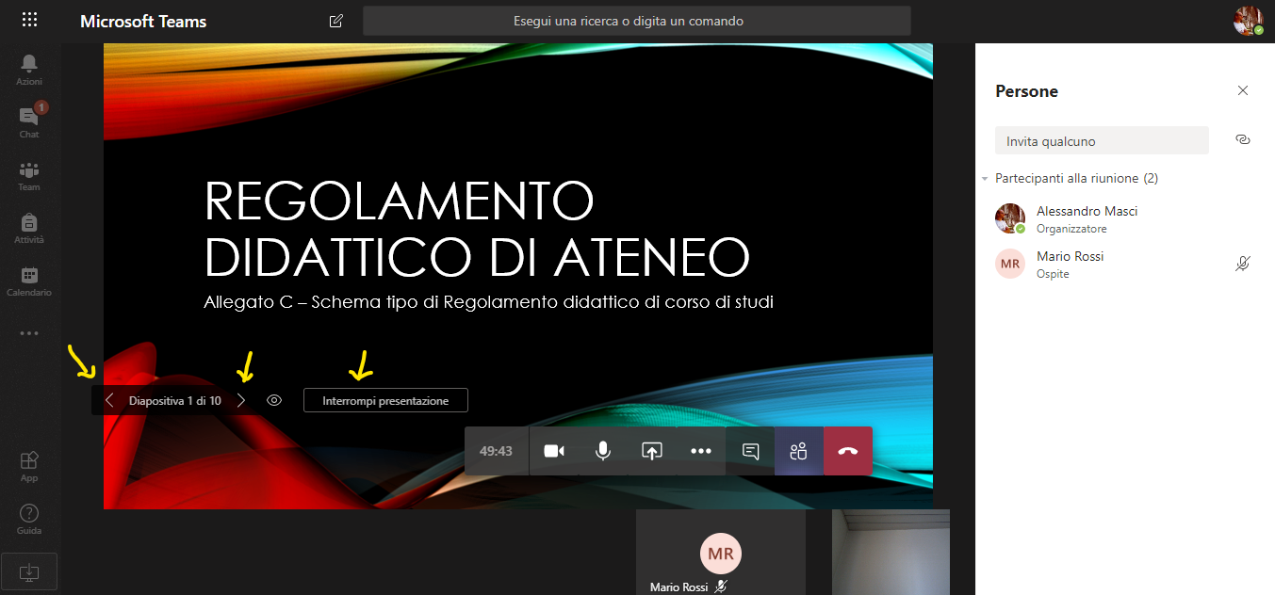
Una volta terminata la presentazione è possibile interrompere la presentazione o la condivisione dello schermo con l’apposito pulsante Interrompi condivisione.

Carta d’identità e altro documento equipollente ai sensi del DPR N. 445/2000: passaporto, patente di guida, patente nautica, libretto di pensione, patentino di abilitazione alla conduzione di impianti termici, porto d’armi, tessere di riconoscimento purché munite di fotografia e di timbro o di altra segnatura equivalente, rilasciate da un’amministrazione dello Stato.

